Управление образования
администрации Советского городского округа

Межмуниципальные Талаховские Чтения

ГЕРОЙ СОВЕТСКОГО СОЮЗА, ПЕДАГОГ
БУРОВ ГЕРМАН ПЕТРОВИЧ
Исследовательская работа

Выполнила – ученица 4 «А» класса
МАОУ лицея № 10 города Советска
Олешкевич Диана Эдуардовна

Научный руководитель –
учитель начальных классов
МАОУ лицея № 10 города Советска
Иванова Татьяна Александровна

г.Советск
2016 г.
ОГЛАВЛЕНИЕ
Введение …………………………………………………………………… 3
Глава 1. Что мы знаем о событиях войны …………………………… 5
Глава 2. Улица героя ……………………………………………………. 6
Глава 3. Завидная судьба ……………………………………………….. 7
Глава 4. После войны …………………………………………………… 14
Заключение ……………………………………………………………….. 16
Список использованных источников …………………………………. 17
Приложения ………………………………………………………………. 18

ВВЕДЕНИЕ
Великая Отечественная война 1941 – 1945 гг.- очень тяжелый период в истории России. Как ни прискорбно, мои сверстники почти ничего не знают о Великой Отечественной войне. Немногие из детей моего возраста назовут битвы, в которых участвовали советские воины. Само слово «ветеран» для нас связано прежде всего с ветеранами труда, а не с ветеранами войны, так как последних почти мы не знаем, потому что многих из них уже нет в живых. Но мы понимаем, что если забыть страшную трагедию войны, она может снова повториться. Поэтому, я считаю, мы не вправе забывать о подвиге людей, вернувших мирную жизнь миллионам потомков.
В историю победы в Великой Отечественной войне 1941-1945 гг. немало героических страниц вписали педагоги. С первых дней войны многие тысячи учителей, надев серые солдатские шинели, с оружием в руках, плечом к плечу отважно сражались за нашу Родину. Среди них были преподаватель географии из Амурской области Аркадий Фролович Чурков, который участвовал в штурме Кенигсберга и был ранен в апреле 1945 года и учитель истории из Смоленской области Лавриненко Николай Григорьевич, награжденный медалью «За взятие Кенигсберга». Но об их судьбах мы знаем немного. Я же в своей работе хочу рассказать о судьбе человека, чье имя носит улица, на которой расположена моя школа. Это Герман Петрович Буров.

Таким образом, объектом моего исследования является Герой Советского Союза, преподаватель школы юнг Герман Петрович Буров.
Предметом исследования – жизненный путь ветерана Великой Отечественной войны.
Гипотеза – знакомясь с именами педагогов-участников Великой Отечественной войны, мы знакомимся с героическим прошлым нашей Родины, что способствует формированию нашей гражданской позиции.
Цель работы - проследить жизнь педагога - ветерана Великой Отечественной войны школы юнг, располагавшейся в стенах нашей школы с 1947 до 1960, проявивших свои лучшие качества патриота, гражданина, человека в суровых условиях военного и мирного времени и доказать тезис - «никто не забыт, ничто не забыто».
Задачи:
1. Познакомиться с литературой о Великой Отечественной войне, а также с материалами школьного музея, источниками сети Интернет об участии в Вов и трудовой деятельности педагога Бурова Германа Петровича.
2. Разыскать и взять интервью у учеников школы юнг, знающих и помнящих Бурова Германа Петровича и записать их воспоминания, собрать фотографии и документы.
3.На основе изученных материалов составить историю жизни Героя Советского союза.

Практическая значимость - материалы, собранные мной, послужат частью школьной экспозиции ко Дню Великой Победы. Мои исследования будут размещены на сайте школы. Использованы учителями на уроках мужества, на других внеклассных мероприятиях, направленных на усиление патриотического воспитания, воспитания чувства гордости за людей, защищавших нашу Родину.
Материалы моего исследования успешно будет применяться при проведении экскурсий в школьном музее.

ГЛАВА 1. ЧТО МЫ ЗНАЕМ О СОБЫТИЯХ ВОЙНЫ
Прошел не один десяток лет с того памятного дня, когда закончилась Великая Отечественная война. Драматической страницей вошла в нашу историю эта война. Но эта тема продолжает оставаться актуальной и по настоящее время.
Что знают мои сверстники о событиях 70-летней давности? Я задалась этим вопросом и решила провести анкетирование своих одноклассников (Приложение 1)

Результаты оказались следующими (Приложение 2)

ГЛАВА 2. УЛИЦА ГЕРОЯ
Наш лицей расположен на тихой улочке. Раньше она называлась улицей Юных пионеров, а с 1997 года ее переименовали в улицу Бурова - в честь героя Советского Союза Бурова Германа Петровича, который жил на ней в одном из домов почти напротив школы. Узкая, до сих пор сохранившая немецкую брусчатку улица с односторонним движением малознакома приезжим в наш город (Приложение 3). Между тем, она навсегда вписана в историю нашего города и нашего лицея. Каждый год учащиеся начальной школы проводят мероприятия и возлагают цветы к мемориальной доске, установленной в память Героя Советского Союза Г.П.Бурова на доме № 3 (Приложение 4). История семьи Буровых тесно связана с нашим лицеем. В школе юнг после войны работал сам Герман Петрович, а позже в школе № 10 учились его внучки, и правнучка, Горбикова Вероника.

ГЛАВА 3. ЗАВИДНАЯ СУДЬБА
Герман Буров мечтал о море, о бескрайних морских просторах еще мальчишкой, когда вместе с братом чистил судовые котлы. Сын потомственного моряка из Соломбалы, он тысячи миль оставил за кормой, плавая кочегаром на пароходах "Кузнечиха" и "Метель". С 1929 года Герман, моряк дальнего плавания, побывал во многих странах: в Англии и Германии, Голландии и Бельгии, добирался и до далекой Африки. Штормовые ДЕИ в Баренцевом, зимовки в море Лаптевых дали ему хорошую морскую за каяку.
С 1938 года Герман Петрович Буров начал служить на флоте. Великая Отечественная война застала его в Заполярье. Пароход "Карелия", на котором он плавал, доставлял раненых из Кандалакши в Архангельск.
В 1942 году Бурова перевели в Ладожскую военную флотилию, помогавшую осажденному Ленинграду. Честно и добросовестно нес он трудовую вахту моториста на катере "Кабеев" (Приложение 5). Юркий двадцатитонный катер курсировал между местечками Кабары и Осиновцы. Расстояние там небольшое, всего три часа пути. Но под постоянным обстрелом и бомбежками эти тридцать километров проходить бывало нелегко. Катер бесперебойно возил в Ленинград оружие, боеприпасы, бойцов, а обратно - детей, женщин, раненых.
В ноябре 1942 года часть Ладожской флотилии была переброшена на Азовское море. Германа Бурова назначили мотористом тендера № 15 славной Азовской военной флотилии. На дизелях он до этого не работал, но новая специальность пришлась моряку по душе. Энергично взялся он за изучение мотора. Днем и ночью выходили тендеры в море, высаживали десанты, снабжали их оружием, делали за сутки более десятка рейсов. Но и в такой сложной обстановке Буров находил время для учебы. Быстро росли знания, накапливался опыт, и вскоре с первого стука научился моторист определять любую неисправность мотора и умело ее устранять.
Летом 1943 года шли напряженные бои на юге страны. Гитлер отдал приказ: удержать Крымский полуостров - этот ключ от Черного моря - любой ценой. Фашистское командование сосредоточило в Крыму значительные силы пехоты, пополнило свой флот торпедными катерами, тральщиками, морскими охотниками, десантными баржами. Авиация врага в этом районе насчитывала 360 боевых самолетов. Мощные береговые батареи фашистов держала под обстрелом все подходы к берегам, а на Керченском полуострове были построены четыре оборонительные полосы, в глубину до 70 Километров.
Но Советская Армия упорно рвалась в Крым. Пехота готовилась к десантам, ее поддерживал флот. Осенью 1943 года Черноморский флот и Азовская военная флотилия помогли войскам Северо-Кавказского фронта захватить плацдарм в восточном Крыму. Из частей, укрепившихся на Керченском полуострове, была сформирована Отдельная Приморская армия. Азовской военной флотилии под командованием адмирала Горшкова было приказано любой ценой обеспечивать бесперебойное снабжение десанта. Преодолевая минные заграждения, боевые корабли и транспортные суда флотилии под артиллерийским и минометным огнем врага доставляли в Крым все необходимое для советских десантников. Так Герман Буров оказался в самой гуще боевых событий - в Крыму. Катер № 15, делая по семь-десять рейсов в сутки, всегда четко выполнял боевые задания.
В ноябре 1943 года старшине второй статьи Герману Бурову пришлось выдержать серьезный экзамен. Тендер получил ответственное задание: доставить боезапас группе советских бойцов, которые удерживали важный плацдарм в тылу фашистов, в районе завода Войкова, и высадить десант. Путь был опасен. Враг боялся прорыва наших судов к берегу и часто обрушивал на прибрежную полосу моря бешеный заградительный огонь. Мощные прожекторы прорезали тьму ночи, выслеживая советские корабли. Но наши отважные моряки смело вели тендер к цели. Внезапно, когда до берега оставалось всего несколько кабельтовых, шальной осколок пробил борт судна и вывел из строя мотор. Вот тут и потребовались теоретические знания и богатый опыт моториста. В эти напряженные минуты многое зависело от умения и выдержки Бурова. Нужно было быстро отремонтировать мотор, чтобы в течение ночи выгрузить боезапас, взять раненых десантников и уйти на свою базу.
А вражеский огонь продолжался. Под разрывами снарядов и мин Буров начал ремонт машины. Товарищи помогали ему чем могли. В полном молчании, с ожесточением разбирали двигатель, заменяли поврежденные части. Но время шло, ночь была на исходе, приближался рассвет.
Наконец Буров доложил командиру, что повреждение исправлено, можно идти дальше. Но куда идти - решить было трудно. Тендер стоял у вражеского берега на самом виду, под жерлами береговых батарей. Уйти обратно на базу он бы еще успел, пока не рассвело. Но это значило оставить товарищей на берегу без боеприпасов, не помочь раненым. Командир катера Герой Советского Союза Рожден Борцица обратился за советом к коммунистам. Члены партии настаивали на дальнейшем выполнении задания.
...Тендер благополучно добрался до берега. В ночной темноте моряки сумели быстро найти пирс, бесшумно высадили десант, разгрузили боезапас. Вскоре рассвело. Взять раненых и прорваться днем к своим на виду у врата было невозможно. Решили укрыть тендер здесь же у берега и переждать до ночи. Опасно! Но другого выхода не было. Кое-как притиснулись к каменной стенке мола и спрятали тендер между остовами полузатонувших кораблей. А сами начали прорываться к нашим десантникам на берегу.
Часть команды катера, вооружившись автоматами и пистолетами, двинулась на Митридатскую улицу, занятую советскими бойцами. Но гитлеровцы держали на прицеле всю дорогу. Моряки решили зайти в тыл врагу. Разделились на две группы и обошли здания, где засели фашисты. Борцица и Буров приблизились к первому дому. Прислушались. Было тихо. Осторожно прокрались в одну комнату - никого не нашли. В другой оказались два солдата, которые наблюдали за улицей. Первым прыгнул на гитлеровца Буров, повалил, связал. Другого взял в плен Борцица.
А через катер весь день летели мины и снаряды - советский десант вел огневую дуэль с врагом. Немцы были так близко, что порой отчетливо слышалась чужая лающая речь. Томительно долго тянулись часы ожидания, грозящие ежеминутной опасностью. Наконец наступил вечер, а затем и спасительница ночь. Герои моряки взяли на борт раненых бойцов и тронулись в обратный путь.
Из книги А.А. Казаряна «Герои боев за Крым»:
Промокшие и озябшие, они напряженно всматривались в темноту, из которой вот-вот должен был появиться берег Керченского полуострова. Командир катера Герман Буров вел сквозь шторм свой небольшой корабль.
На подходе к берегу немцы открыли ураганный огонь.
Катер сильно тряхнуло. Послышались стоны раненых.
— Пробоина в левом борту!—доложили командиру катера.
— Держать курс! — приказал он и кинулся к месту аварии.?
Вода заполняла отсек. Буров понял, что на заделку пробоины уйдет много времени. А берег вот он, рядом. Надо быстро к нему, выгрузить десантников…
— Полный вперед! — приказал Буров.
Катер с креном на левый борт стал приближаться к берегу.
Когда на борту остались только раненые, экипаж занялся заделкой пробоин. Затем катер взял курс на таманский берег.
Новый рейс на Эльтиген. Новые пробоины. Опять ремонт поврежденного катера под огнем противника.
Несколько раз пересек катер Германа Бурова бушующий пролив.
Особенно трудно пришлось 8 декабря 1943 года, когда в катер угодил артиллерийский снаряд. Экипаж действовал самоотверженно. Течь была устранена.
И позже, во время тяжелых военных испытаний, Герман Петрович Буров всегда точно выполнял приказы командования, не останавливаясь ни перед какой опасностью.
Однако теперь гитлеровцы обнаружили катер и открыли по нему бешеный огонь. Тендер, делая невероятные для грузового судна маневры, умело уходил от ударов противника, яростно отстреливался и благополучно прорвался к своим берегам.
На базе экипаж "пятнадцатого" уже считали погибшим. И поэтому с особой радостью встречали товарищи героев, вырвавшихся из лап смерти. Командир базы поблагодарил моряков за успешное выполнение боевого задания. На груди Германа Бурова вместе с медалью "За оборону Ленинграда" появился орден Отечественной войны I степени. Командование Азовской военной флотилии представило Германа Петровича Бурова и к высшей воинской награде.
"За проявленное геройство, - говорилось в донесении, - в период высадки десанта в районе горы Митридат города Керчи и снятия раненых с плацдарма, окруженного противником, достоин присвоения звания Героя Советского Союза" (Приложение 6, 7). В мае 1944 года Бурову были вручены Золотая Звезда и орден Ленина (Приложение 8).
Старшина Буров служил на флоте всю Великую Отечественную войну. Тендер № 15 по-прежнему выполнял опасные боевые задания, его часто посылали на самые трудные участки, зная, что команда сделает все для успеха операции.
Однажды в штормовую погоду "пятнадцатому" был дан приказ: подойти к берегу и разведать линию обороны врага. Быстро преодолели безопасную полосу. Но когда выходили из нее, враг обнаружил судно и открыл по нему огонь. В этот момент что-то намоталось на винт. Тендер остановился. Медлить было нельзя, снаряды рвались со всех сторон. Старшина Буров в одно мгновение прыгнул за борт и быстро освободил винт. Тендер снова избежал гибели.
А сколько обычных рейсов сделал "пятнадцатый"! И каждый из них был связан с неимоверными трудностями, с риском для жизни.
В ночь с 9 на 10 января 1944 года в особой десантной операции в Крыму Буров был тяжело ранен. Вот как это случилось.
Катер перевозил на правый берег Азовского моря крупный десант. От залпов наших "катюш" у берега пылало сплошное огненное море. Но гитлеровцы яростно отстреливались. В перестрелке катер получил повреждение и у самого берега потерял ход. Внезапно налетели "мессершмитты".
Молодые пулеметчики растерялись. Услышав, что пулемет замолчал, Буров выскочил на палубу и открыл огонь по пикирующим "мессерам". Вдруг плетью повисла правая рука. В моторе начались перебои. Буров кинулся вниз, в машинное отделение. Из бака с горючим хлестал бензин. Вот-вот он вспыхнет... Моторист мгновенно выключил двигатель, забил пробку в бензобак. Течь прекратилась. За пулемет встал Борцица. А Буров, туго перехватив жгутом раненую руку, повел катер к своим берегам. Он не покинул боевого поста до тех пор, пока катер не подошел к своему причалу.
После войны Герман Петрович Буров продолжал службу на флоте, воспитывал в молодых моряках твердость и мужество, передавал им свои знания и опыт. Он много лет прожил в нашем городе, однако известно, что с Германом Петровичем установили дружбу пионеры Соломбалы. Пионерский отряд 49-й школы Соломбальского района в Архангельске стал экипажем пионерского корабля имени Героя Советского Союза Г. П. Бурова (Приложение 9)

ГЛАВА 4. ПОСЛЕ ВОЙНЫ
С первых дней образования школы № 10 пионеры стали по крупицам собирать материалы о ветеранах Вов, проживавших в нашем городе. Эту традицию продолжили ученики …. нашего лицея. Так, в нашем музее сохранились материалы, собранные выпускницей школы Семилеткиной Екатериной, которая лично общалась с Германом Петровичем, вместе со своими одноклассниками оказывала ему шефскую помощь. Все собранные материалы были переданы в школьный музей «Память» (Приложение 10). Из них я узнала, что еще в годы Великой Отечественной войны в Архангельске действовало шесть школ юнг, в которых 15-летних мальчишек готовили к службе на кораблях военно-морского флота (Приложение 11). Принимались туда мальчишки со всего Советского Союза. В основном, учились пацаны, чьи отцы погибли на войне. Безотзовщина - в послевоенные годы это страшная сторона жизни. Если в семье не хватало мужского авторитета и веского слова главы семьи...то в те времена их могла заменить дисциплина военного учреждения и личностные качества наставника. Два года обучения в школе - и в составе боевых экипажей появлялись квалифицированные матросы, машинисты, мотористы... В школах наряду со специальными предметами ученики проходили и общеобразовательную программу. Жили мальчишки в жестких условиях: кубрики на 25 человек, металлические койки в три яруса, строгая дисциплина, наряды вне очереди за грубые нарушения. Практику воспитанники проходили на военных судах "Метель", "Мгла", "Мороз", "Ост", "Девиатор" и других. Ребята принимали участие в конвойных операциях по сопровождению и охранению транспортов, проводке по минным фарватерам, выполняя обязанности согласно полученной специальности - матрос I класса, машинист I класса, моторист-дизелист I класса. В ноябре 1944 года одна из таких школ переехала в Соломбалу, в школу номер 50 (сегодня это школа номер 41). А в 1947 году ее перевели в город Советск Калининградской области (Приложение 12). Одним из педагогов, работавших в школе юнг был Герой советского Союза Герман Петрович Буров (Приложение 13).

В 1996 году Германа Петровича не стало. Он похоронен на городском кладбище. Учащиеся нашего лицея и сегодня продолжают ухаживать за его могилой, приносят живые цветы и поминальные свечи (Приложение 14).
Готовясь к Талаховским Чтениям в Интернете я нашла воспоминания неизвестного автора, попутчика Германа Петровича. Я приведу несколько строк из этого интервью, чтобы вы могли понять каким замечательным человеком был Герман Петрович.
«…Поезд Калининград- Москва… купе… 1988 год…
Я уезжал из Прибалтики… в Россию… Навсегда…
…Со мной вместе ехал, ничем не примечательный дедушка…весёлый и разговорчивый) Несколько часов вместе… проболтали о бытовухе) и перед уходом он позвал меня в гости
- Будешь в Советске-приезжай!)):
Найти меня просто!)): Спроси, где живёт Герой Советского Союза… я там один! Буду очень рад видеть тебя!))
У меня даже "в зобу дыханье" спёрло… растерялся я… пробормотал «Хорошо! обязательно заеду» и на этом мы расстались…… Не увидел его я после… а о многом хотелось бы поговорить… о жизни… о Родине…».
Мне тоже очень жаль, что уже никогда не смогу поговорить с ним. Но я горжусь тем, что мой лицей стоит на улице, названной в честь Героя Советского Союза Германа Петровича Бурова.

ЗАКЛЮЧЕНИЕ
Шагнувшие в третье тысячелетие ветераны войны - это живая история, это бесценная устная повесть о горьких военных годах тех, кто испытал радость жизни и трагедию своего народа в ушедшем столетии. Великая Отечественная Война прошедшего столетия стала самым тяжелым испытанием в тысячелетней истории земли Русской. Вот они, шагнувшие в 21 век, со своей судьбой, со своими подвигами, ныне живущие, либо ушедшие от нас, боевые солдаты и офицеры, вольнонаемные Советской Армии участники войны.

В результате проведенной исследовательской работы, мной было прочитаны художественная и документальная литература, изучен весь материал, находящийся в школьном музее. Из них я поняла, что Высокие качества самоотверженности и гуманизма, характерные для работников образования, с особой силой проявились не только в ходе военных действий на фронте, но и в мирное время.
Цель, поставленная мной вначале работы, достигнута. Материалы, собранные мной, послужат частью школьной экспозиции ко Дню Великой Победы. Мои исследования будут размещены на сайте школы. Весь найденные документы, фотографии были использованы на классном часе в 4а классе, а также будут использованы учителями на уроках мужества, на других внеклассных мероприятиях, направленных на усиление патриотического воспитания, воспитания чувства гордости за людей, защищавших нашу Родину.
Материалы моего исследования переданы в школьный музей и будут применяться при проведении экскурсий.

Мы будем свято чтить память тех, кто подарил нам мирную жизнь, пусть их судьбы, их подвиг и мужество, станут достойным примером для последующих поколений.
СПИСОК ИСПОЛЬЗОВАННЫХ ИСТОЧНИКОВ И ЛИТЕРАТУРЫ
- Архангельск и его герои: Герои Советского союза г. Архангельска – участники Великой Отечественной войны, 1941-1945: библиографический список/МУК «ЦБС» г. Архангельска; сост. Т.В. Колоденко. – Архангельск, 2010.- 44 с.
- Герои Советского Союза: Краткий биографический словарь / Пред. ред. коллегии И. Н. Шкадов. — М.: Воениздат, 1987. — Т. 1 /Абаев — Любичев/. — 911 с. — 100 000 экз. — ISBN отс., Рег. № в РКП 87-95382.
- Герои боёв за Крым. – г. Семфирополь: Изд – во Таврия, 1978, сост. А.А.Казарян, 288 с.
- Интернет-ресурсы https://ru.wikipedia.org/wiki, https://vk.com/topic-23109912_27258535
- Календарь – справочник «Тильзит – Советск – 2014»
- Слепнёв М. Первые Герои Советского Союза. — М.: Изд-во ДОСААФ, 1955. — 64 с. — (В б-ку школьнику)

ПРИЛОЖЕНИЯ
Приложение 1.
Фамилия, имя, класс _________________________________________________________
Анкета – опрос
- Назови дату начала и окончания Великой Отечественной войны
___________________________________________________________________
- Какие основные военные битвы ты знаешь?
____________________________________________________________________________________________________________________________________________________________________________________________________________________________________________________________________________________________

- Назови имена Героев Советского Союза, проживавших в нашем городе?
____________________________________________________________________________________________________________________________________________________________________________________________________________________________________________________________________________________________
- Знаешь ли ты имена педагогов-участников великой Отечественной войны, работавших в нашей школе? Если знаешь назови их имена.
____________________________________________________________________________________________________________________________________________________________________________________________________________________________________________________________________________________________
- О чем тебе говорит имя Германа Петровича Бурова?
____________________________________________________________________________________________________________________________________________________________________________________________________________________________________________________________________________________________

Приложение 2.
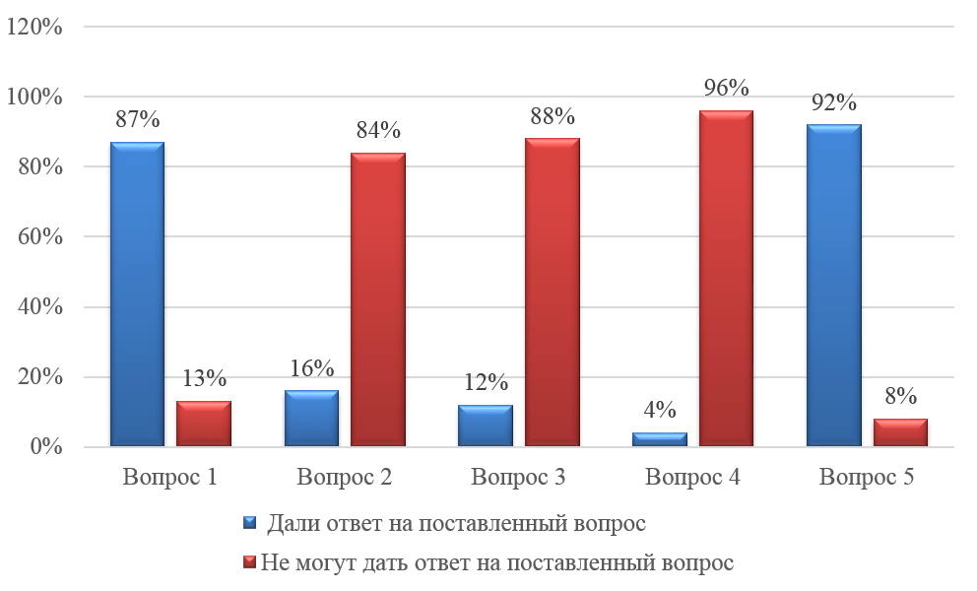

Приложение 3
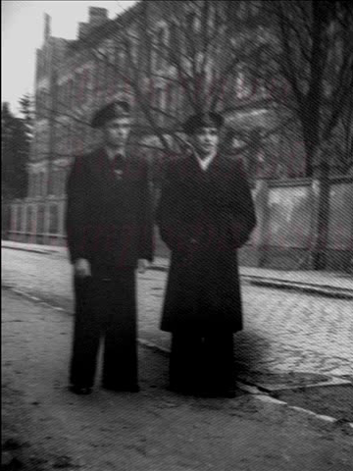

Приложение 4
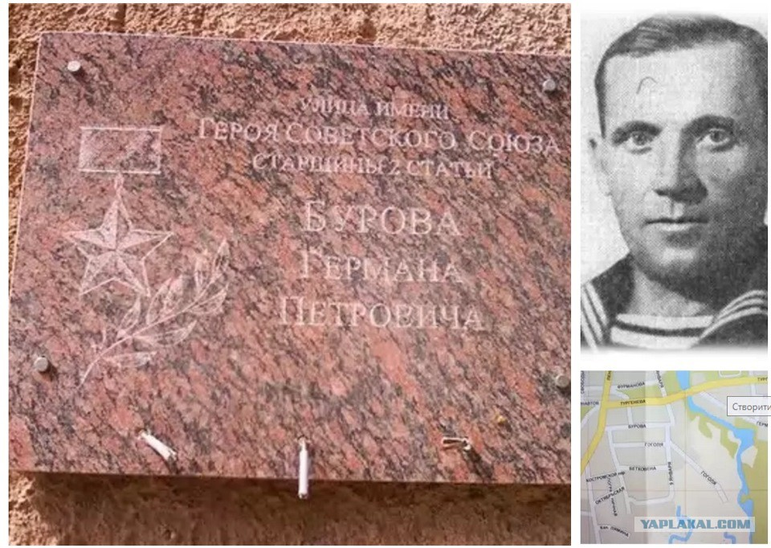

Приложение 5
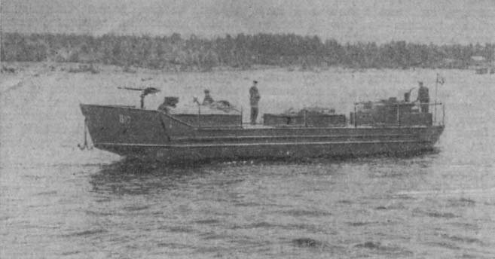
Приложение 6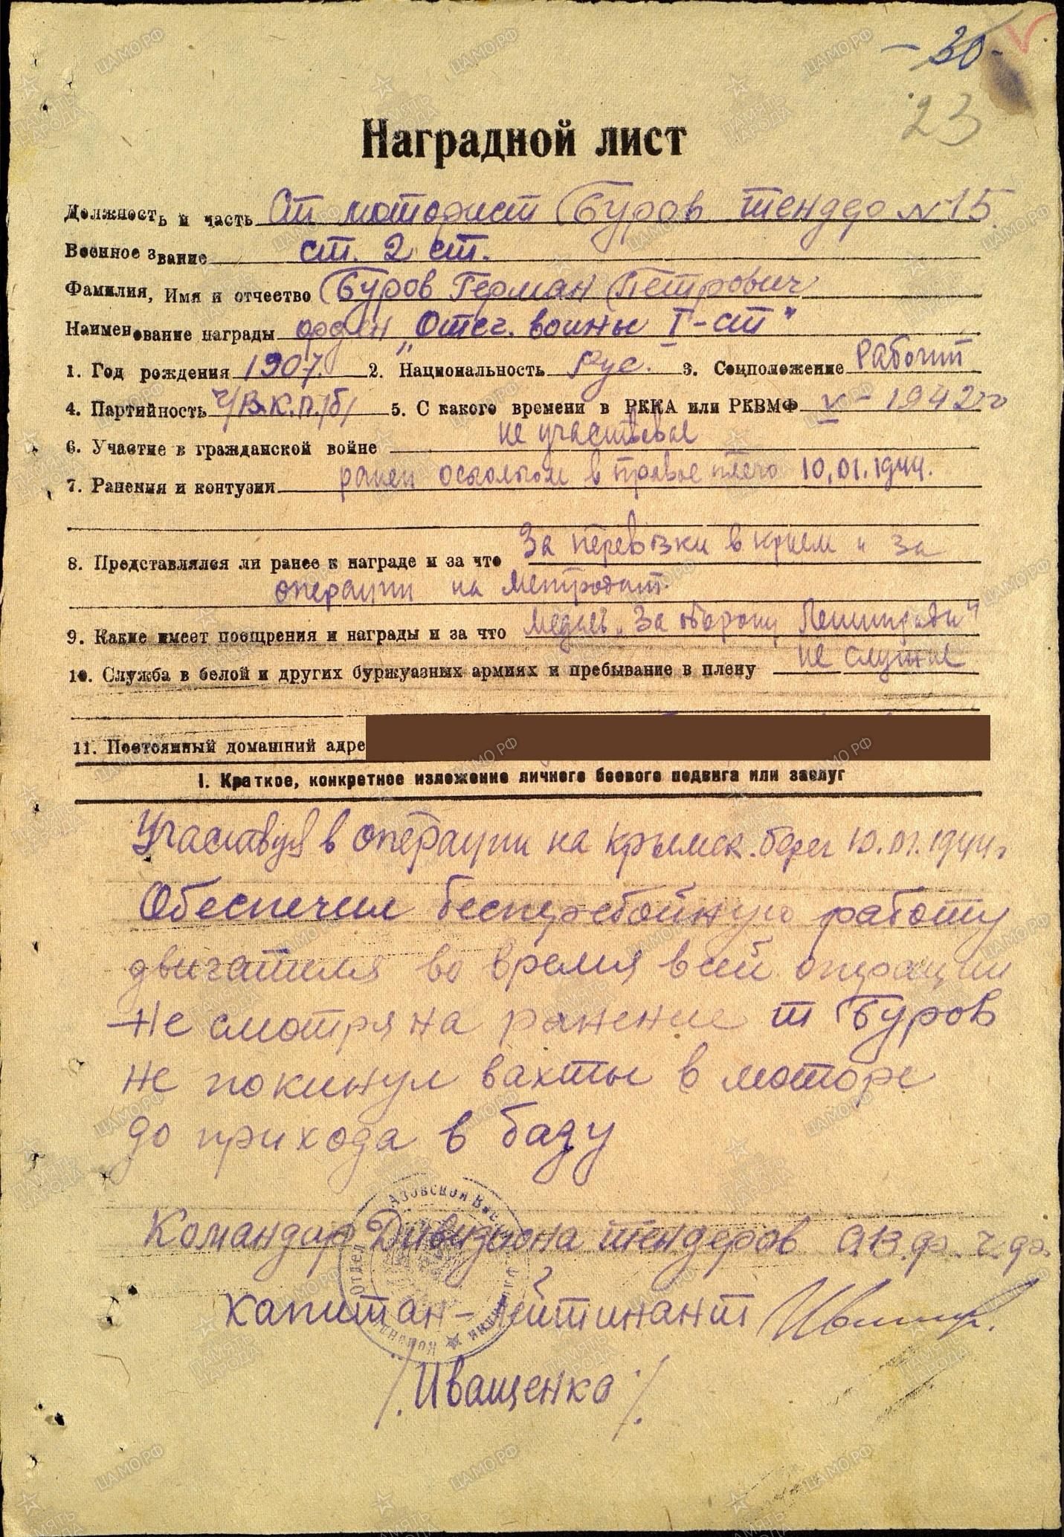
Приложение7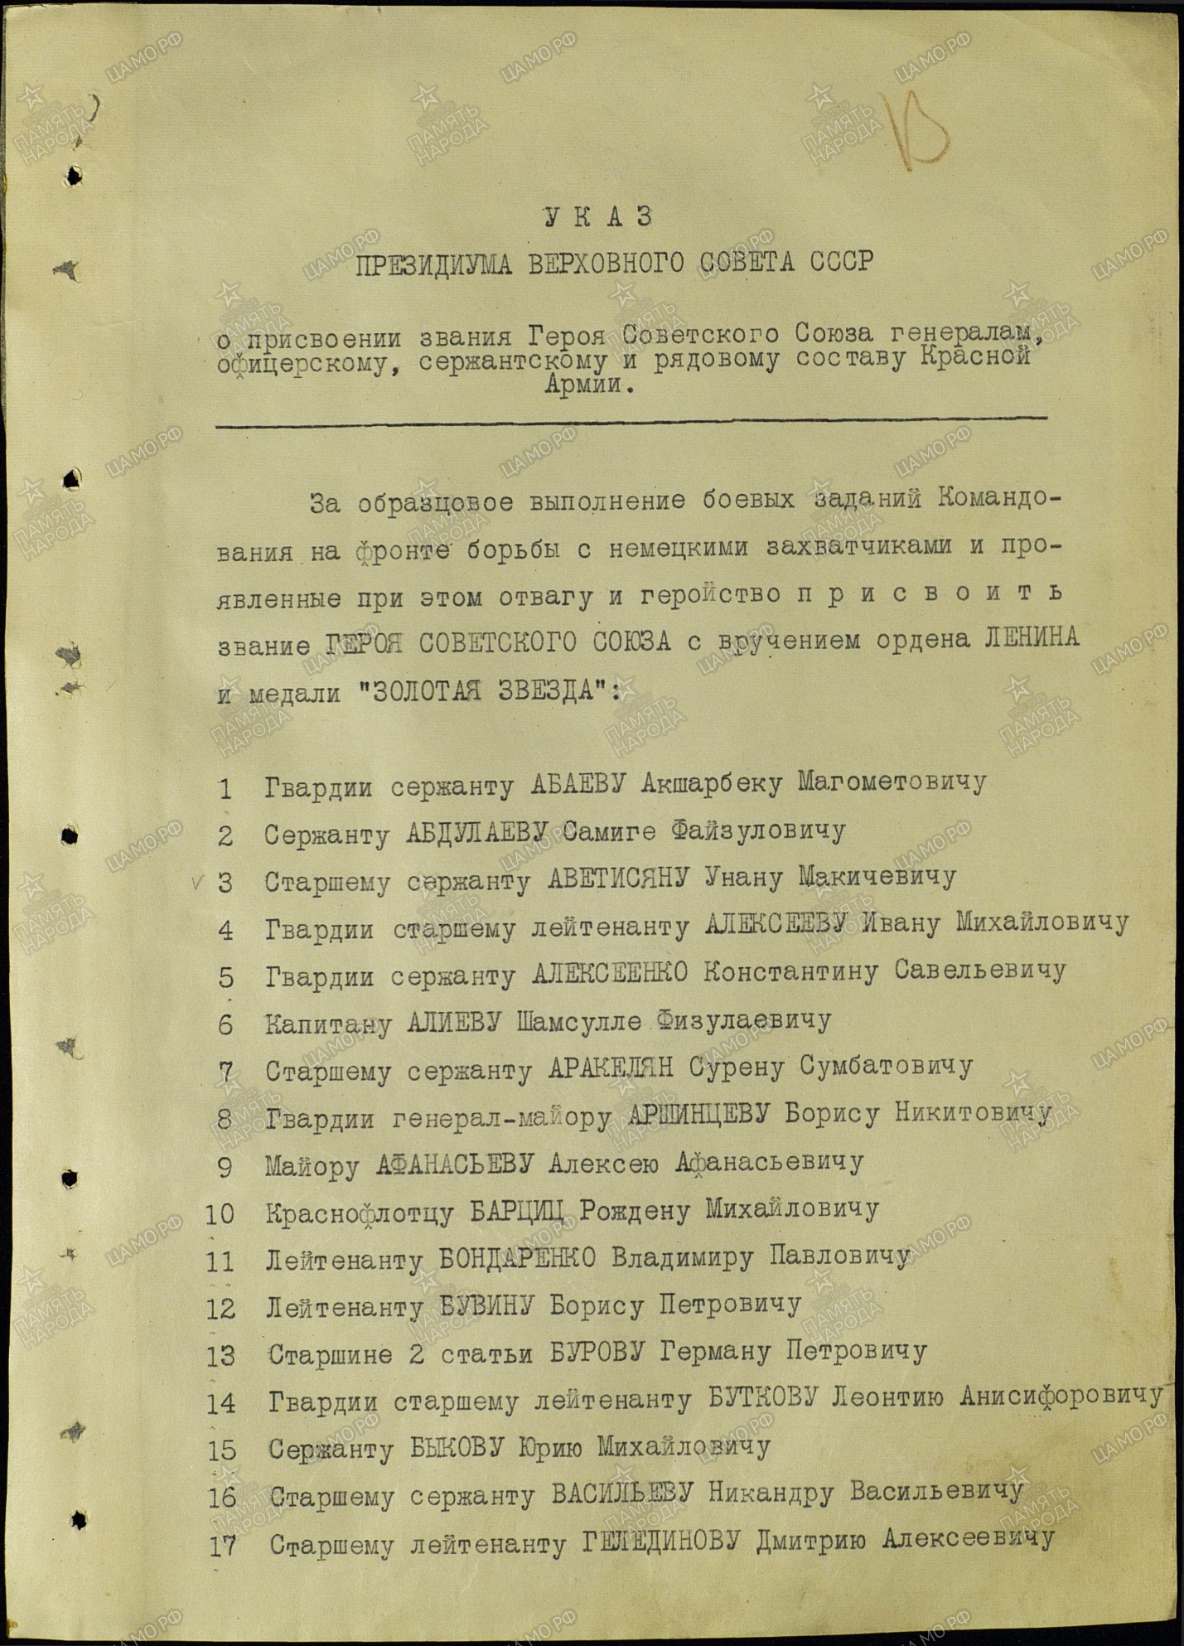

Приложение 8
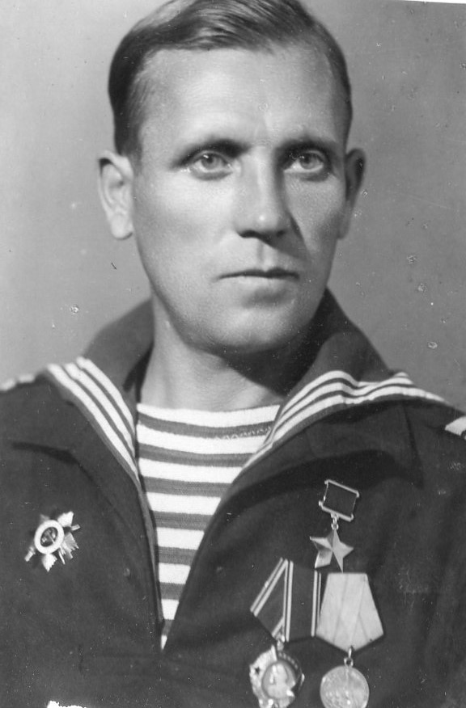

Приложение 9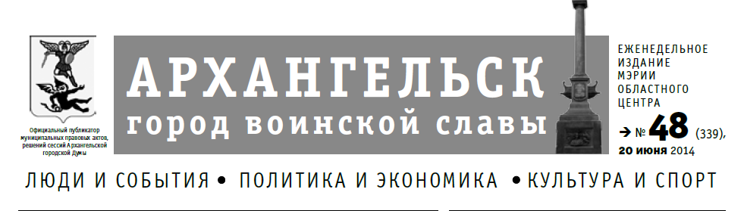
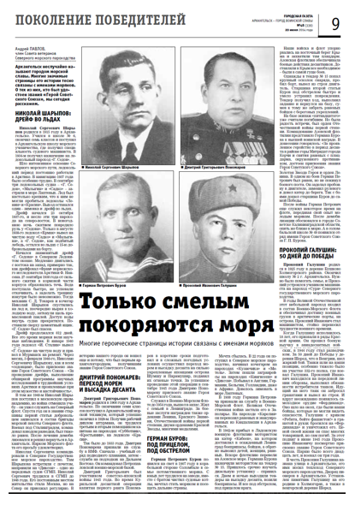
Приложение 10
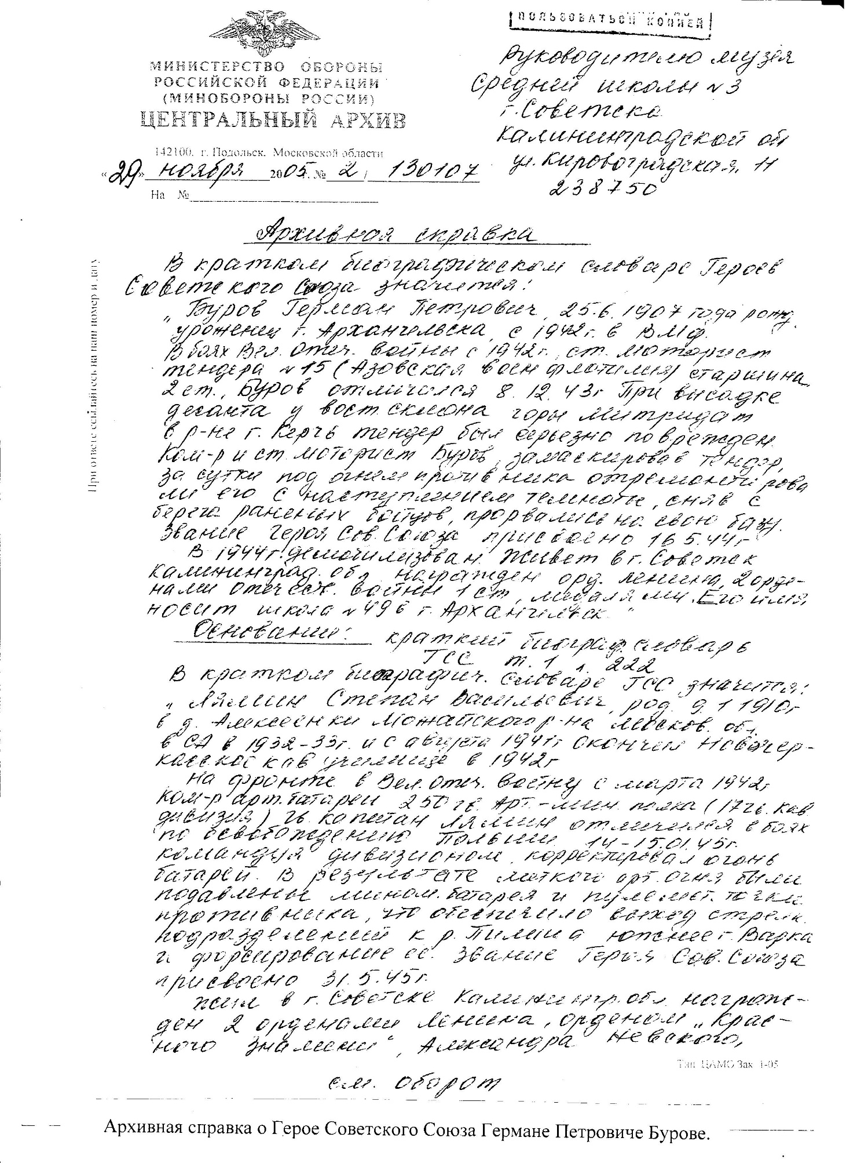

Приложение 11
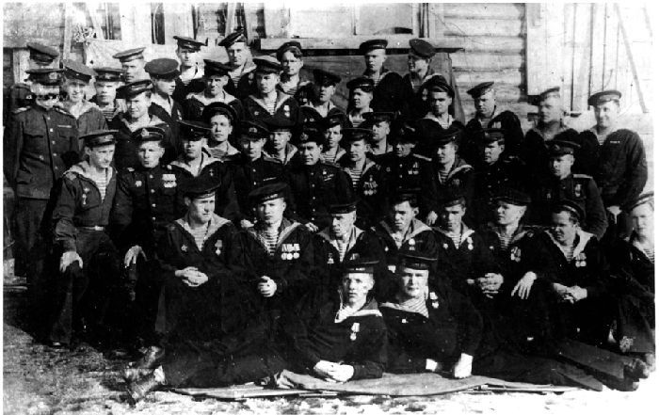
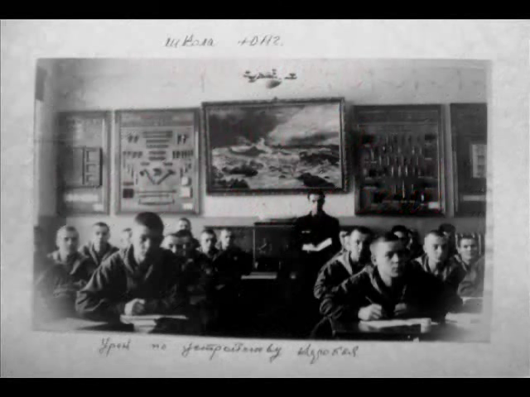

Приложение 12
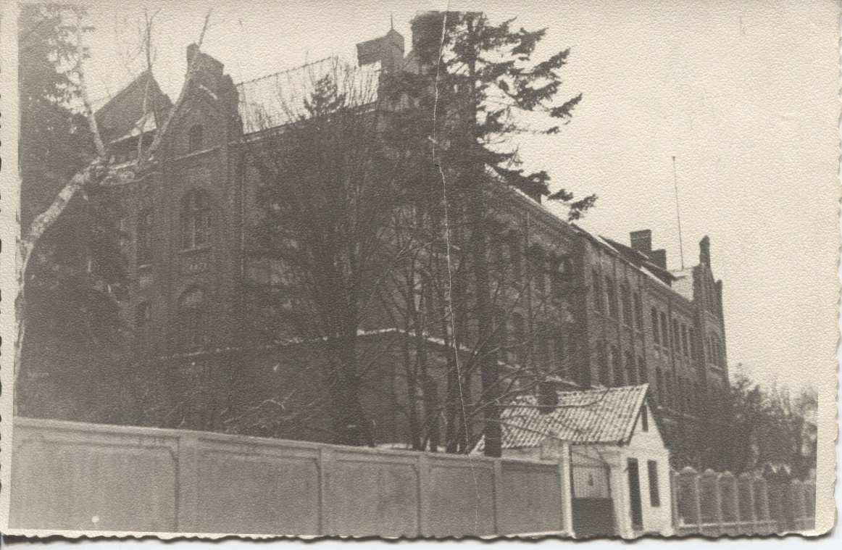

Приложение 13
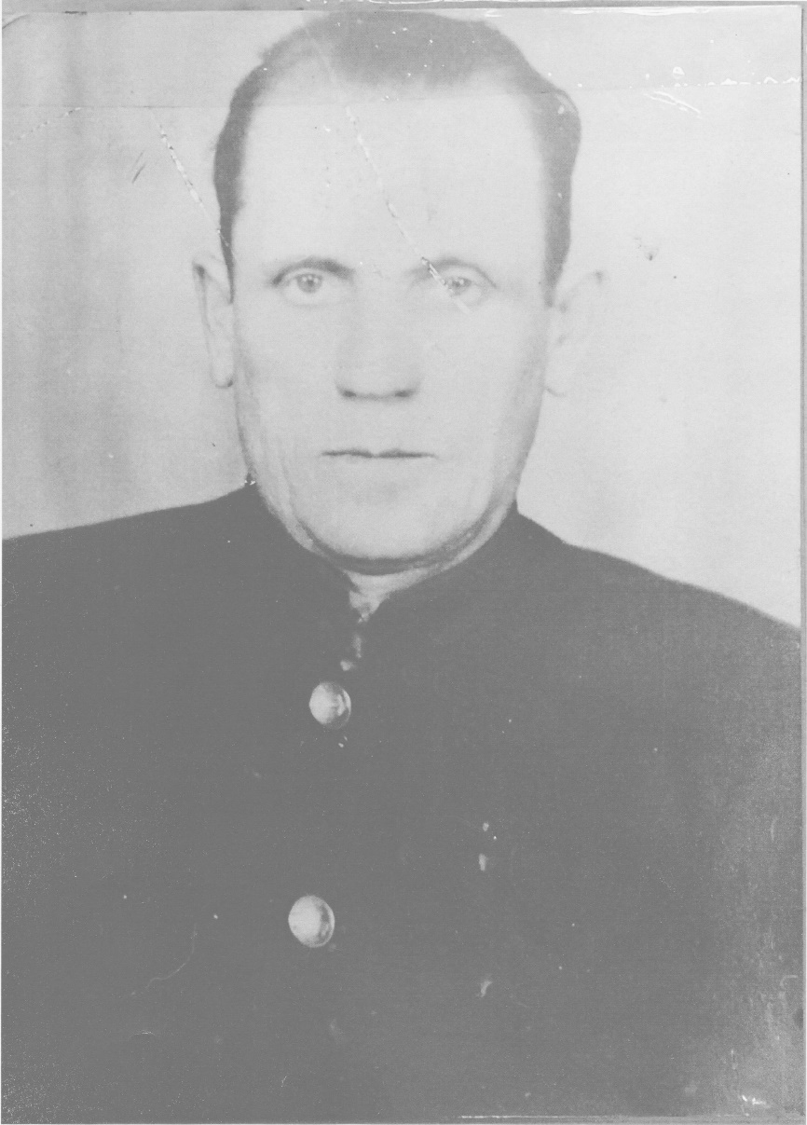

Приложение 14
